Side 920A_ICF_SHP Handicap Tilknyt ICF-Skema til handleplan til person med handicap
Naviger frem til side 920 | ALT + Q 920
Søg personen frem | Søg personen frem, så data er vist i detailvisning på side 920A. | Se evt. Huskeseddel Søg person med handicap side920
ICF | Vælg knappen ICF.  Side 920A_ICF åbnes. | 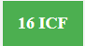
Funktionsevnebeskrivelse | Vælg knappen: Skema til handleplan med anvendelse af International Classification of Functioning som klassifikation | 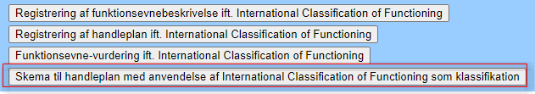
Opret ny.  Vælg hovedområde | Siden åbnes klar til indtastning.  For at udfylde skemaet vælges en af ”kasserne”:  Det drejer sig overordnede områder:  - Aktiviteter og deltagelse  - Kroppens funktioner  - Omgivelsesfaktorer  Afhængig af hvilken ”kasse” der er markeret ved ny oprettelse bliver registreringerne gemt ud for den kasse. | 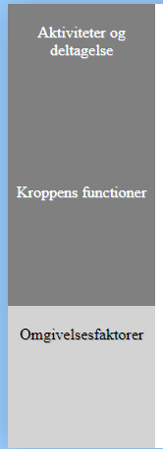
Udfyld felterne | Der er en række feltet der skal udfyldes.  Der kan udfyldes flere registreringer samme dag og i samme ”kasse”.  Ved Anvend gemmes detindtastede og felterne er klar til ny indtastning. | 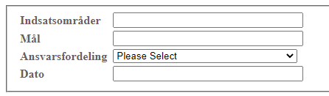
Gem skema | Klik på Anvend | 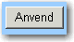
Historik | Liste med tidligere noteringer.  Når et skema er udfyldt gemmes det ud for den kasse der er valgt ved oprettelsen. | 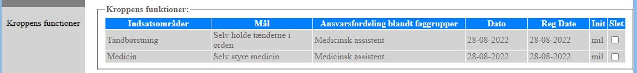
OK | Vurder resultatet. Klik derefter på OK
Version2.0 | Dato: 28.08.2022/MIL

